María José Gaytán Gil - A01706616

Ethan Luna Cadó - A01710704

Maxime Vilcocq Parra - A01710550

Daniel Contreras Chávez - A01710608

Daniel Queijeiro Albo - A01710441

**“Laboratorio 23”**

*Procedure 1: “Registrar Marca”*

**Lo que se creó:**

CREATE DEFINER=root@localhost PROCEDURE agregarImagenMarca(

IN unombre VARCHAR(255),

IN uimagen VARCHAR(255)

)

BEGIN

INSERT INTO imagenmarca VALUES (unombre, uimagen);

END

**Como se puso en el código:**

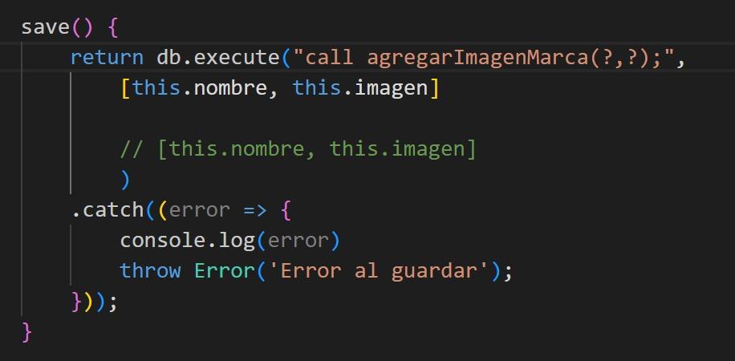

**Ejecución:**

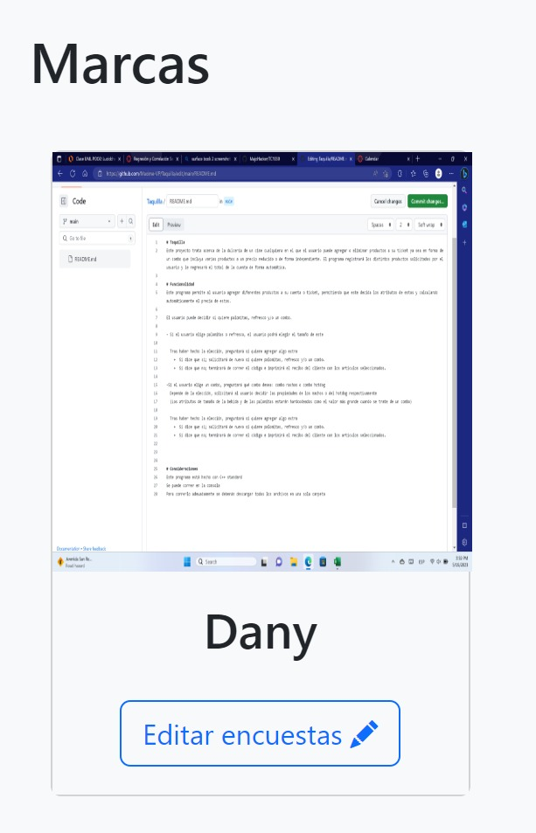

*Procedure 2: “Eliminar personal”*

**Lo que se creó:**

CREATE DEFINER=root@localhost PROCEDURE deleteUsuario(

IN uCorreo VARCHAR(64)

)

BEGIN

DELETE FROM usuario WHERE CorreoEmpleado = uCorreo COLLATE utf8mb4_unicode_ci;

END

**Como se puso en el código:**

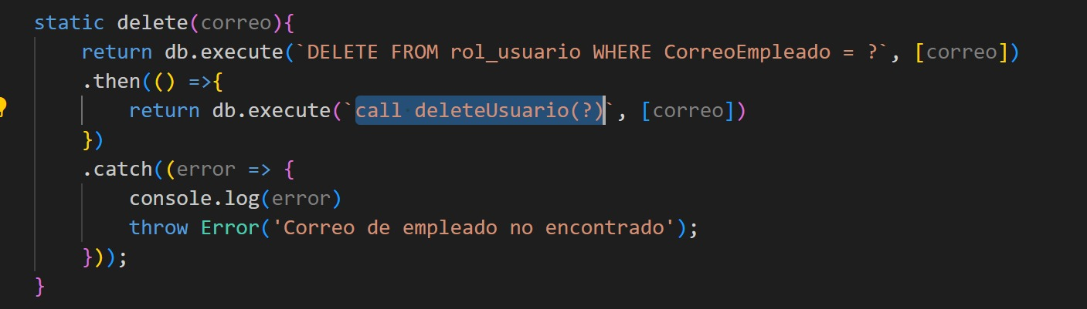

**Ejecución:**

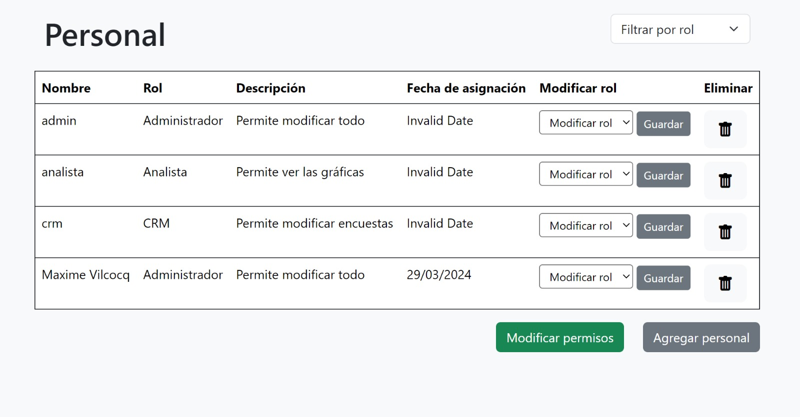

*Procedure 3: “Crear usuario”*

**Lo que se creó:**

CREATE DEFINER=root@localhost PROCEDURE crearUsuario(

IN uCorreo VARCHAR(64),

IN uNombre VARCHAR(30),

IN uPassword VARCHAR(400)

)

BEGIN

INSERT INTO usuario (CorreoEmpleado, Nombre, Password) VALUES (uCorreo, uNombre, uPassword);

END

**Como se puso en el código:**

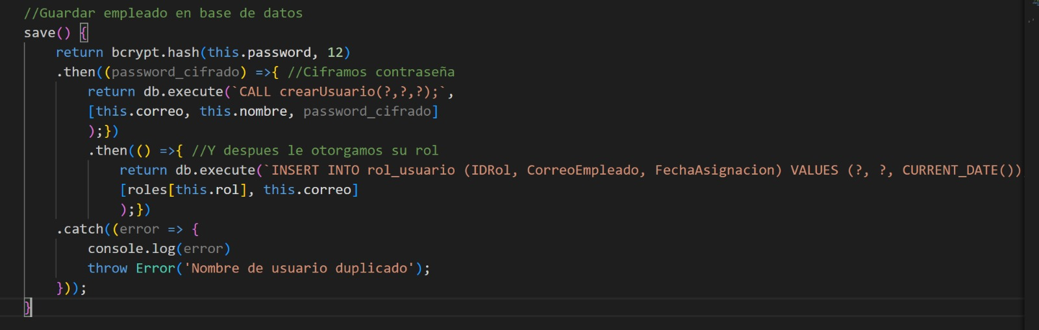

**Ejecución:**

